**Dag 1 Reisedag Norge - Sarria**Fly til Madrid og buss vidare til Sarria. Kjem fram seint på kvelden.

**Dag 2  Sarria (420 m.o.h.) - Portomarín (350 m.o.h.)  22 km**   
Ved landsbyen Ferreiros er det markert at du har 100 km igjen av vandringa mot Santiago de Compostela. Denne fyrste etappen går gjennom ei rekke små landsbyar i vakkert landskap til Portomarín.

**Dag 3  Portomarín (350 m.o.h.) - Palas de Rei (565 m.o.h.)   24 km**   
Landskapet er dominert av åkrar, elvar og skog. På dei mange gardane kan du sjå typiske hórreos. Dei er bygde etter same prinsipp som våre stabbur.

**Dag 4 Palas de Rei (565 m.o.h.) - Melide 15 km**   
Det er stadig fleire hus og bilar, men pilegrimsvegen går for det meste gjennom jorde og skogholt.

**Dag 5  Melide- Arzúa (389 m.o.h.) 15 km**   
Frå Arzúa går turen vidare igjennom landsbyar ved navn Calzada, Calle til Rúa som betyr veg. Det er ingen tvil om at du er på El camino, pilegrimsvegen.

**Dag 6**  **Arzúa (389 m.o.h.) – Rúa/Pedrouzo (275 m.o.h.)  19 km.**Målet nærmar seg**.**

**Dag 7 Rúa /Pedrouzo  (275 m.o.h.) - Santiago de Compostela (260 m.o.h.)   20 km     4-5 timer**  
I dag går du igjennom Lavacolla kor pilegrimane vaska seg i elva for å vere reine når dei kom til apostelen Jakob sin by. Frå toppen av Monte del Gozo kan du endelig sjå spira på katedralen i Santiago de Compostela. Vegane inn mot byen er prega av trafikkårer og forretningsbygg, men så snart du er inne i byen leier skilta deg inn i smågatene og endelig til den sagnomsuste katedralen. Du har nådd målet! Compostele, beviset på at du har gjennomført pilegrimsvandringa, får du på pilegrimskontoret ved katedralen ved å leggja fram pilegrimspass med stempel som bevis på at du har gått minst 100 km.

**Dag 8 Santiago de Compostela – Madrid**

Bruk av dagen i Madrid etter eige ynskje. (rekreasjon, shopping, fotballkamp etc.)

**Dag 9 Reisedag Madrid- Norge**  
Pris for turen: 15750. Inkludert i prisen: Reise tur/retur Bergen , buss Madrid – Sarria, hotell, frukost alle dagar, middag seks dagar, bagasjetransport og pilegrimspass. Transfer flyplassen - Madrid er ikkje inkludert.

Påmelding til Sokneprest Roald Drønen eller diakoniarbeidar Sissel F. Våge. Epost: [Sissel.j.vaage@bomlo.kommune.no](mailto:Sissel.j.vaage@bomlo.kommune.no) [/roald.dronen@bomlo.kommune.no](mailto:/roald.dronen@bomlo.kommune.no)   
eller telefon: 99325028/95076635

 **Pilegrimstur**

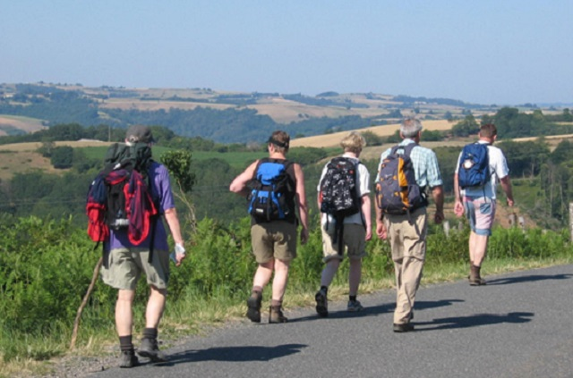 8.-16. oktober

Sarria - Santiago de Compostela

«På smale stier, på grusveier, forbi vinranker, gjennom søvnige landsbyer, over fjell og gjennom store byer. Kroppen min var i konstant bevegelse og jeg mistet begrep om tid og sted. Alt var her og nå – det var en utrolig befriende opplevelse..»

*Ein pilegrim sine refleksjoner*

**Pilegrimsveien til Santiago de Compostela** (spansk *El Camino de Santiago*, galisisk *O Camiño de Santiago*, fransk *Chemin de St-Jacques*) er ein samling vandreruter frå fleire land i Vest-Europa fram til [katedralen](https://no.wikipedia.org/wiki/Santiago_de_Compostela-katedralen) i byen [Santiago de Compostela](https://no.wikipedia.org/wiki/Santiago_de_Compostela) i [Nordvest-Spania](https://no.wikipedia.org/wiki/Spania). I katedralen ligg det, i følgje tradisjonen, [relikviar](https://no.wikipedia.org/wiki/Relikvie) etter [apostelen Jakob](https://no.wikipedia.org/wiki/Apostelen_Jakob).

Katedralen og byen har saman med Roma og Jerusalem vore dei viktigaste pilegrimsmåla for kristne i Europa. Den fyrste kjente pilegrim var biskop Gottskalk i 950. Ulike herberge og andre tenester vaks fram langs dei vanlegaste rutene. Pilegrimsfarten var viktig gjennom heile middelalderen, men vart vanskeleg i periodar med pest og krigar.

Tradisjonell pilegrimsvandring var i ferd med å dø ut, men har dei siste 30 - 40 årene fått ny oppsving. I 2004 var det ca. 200 000 som vandra på La Camino.

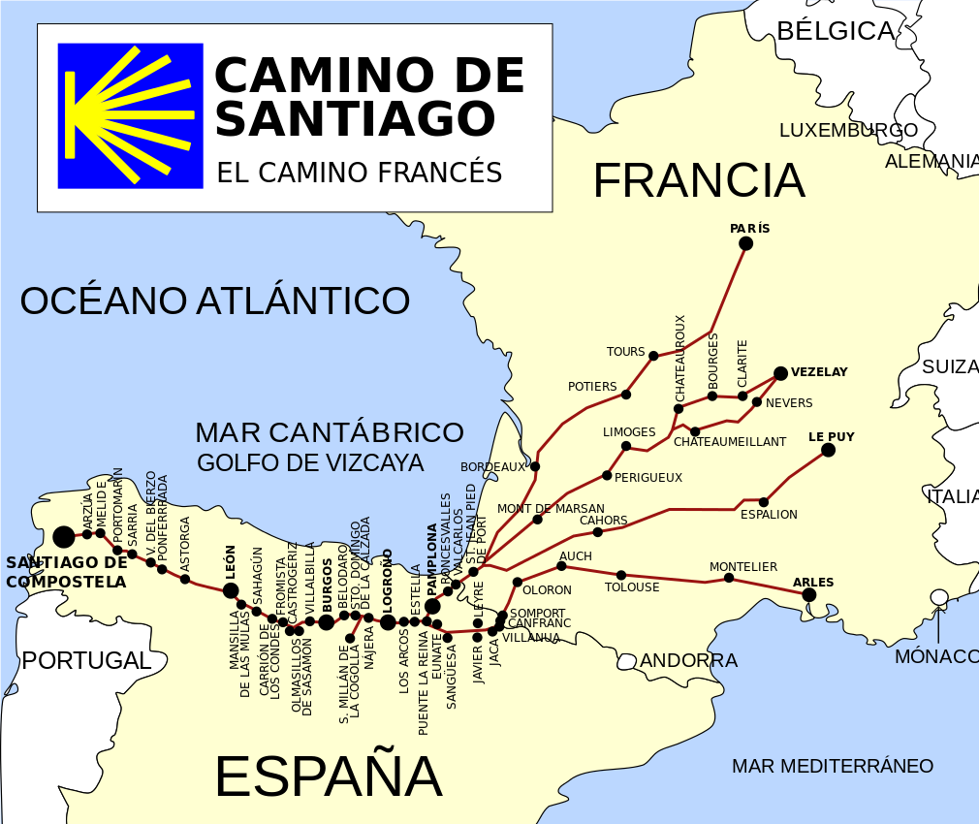

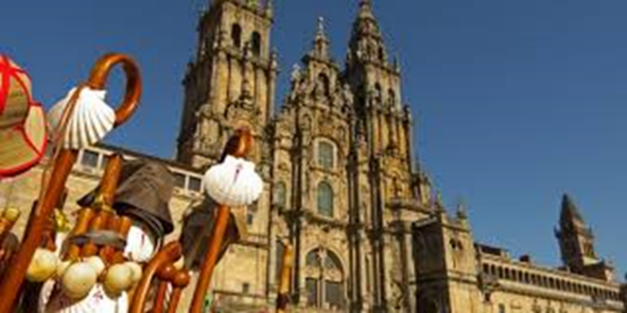

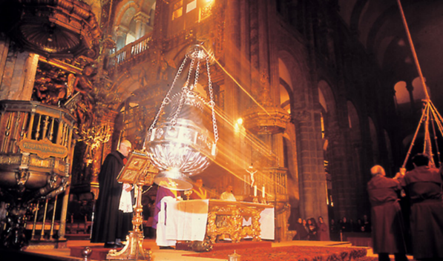

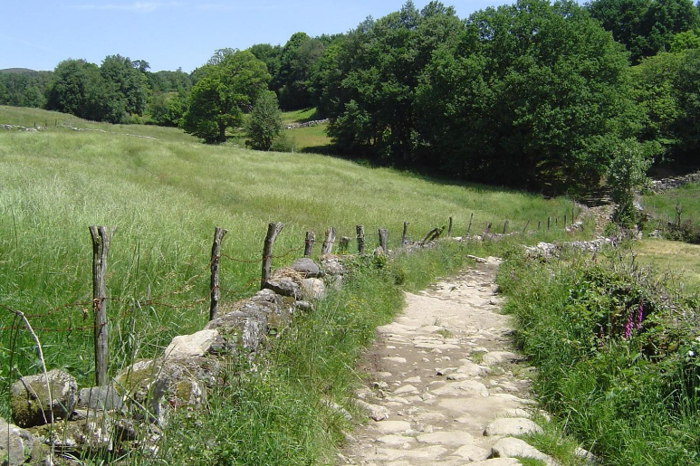

Motiva for pilegrimsferd har endra seg frå mellomalderen til i dag. Å bli frisk frå sjukdom og botshandlingar er ikkje lenger sentrale motiv.

Dagens pilegrimar reiser gjerne for å søkje andre verdiar enn det folk flest finn i ein travel kvardag. Dette gjeld både i åndeleg-, sosial- og kulturell samanheng. Pilegrimsreiser kan slik gje den reisande nye impulsar og opplevingar.